压缩感知实验复现心得体会

汇报人：徐正林

- 这一次压缩感知的学习，在前面的背景的学习中我意识到压缩感知的缺陷，在面对神经网络的攻击的时候，会面临不知道密钥也可以还原明文的风险。但是其实对于这种LBS低位隐写的方法也有缺陷，因为压缩的方法公开或者被泄露的话，攻击者可以首先对图片的低位进行统计分析或者也使用神经网络的方法来判断是否采用了低位隐写的算法。
所以我对这种方法不是很乐观。

- 然后我学了二维的压缩感知，其实我没有非常认真地去看重构的算法，有点复杂。主要这篇论文引用的那篇文章我点开阅读到最后发现作者开源了，我还是掌握的这个算法的使用方法：

这个时候我意识到，假如我真的想去做有关压缩感知的研究其实需要去学习很多东西，就比如重构算法，其实都是采用的其他领域已经十分完善的重构算法。又比如这个压缩矩阵的生成，其实是流密码的生成问题，其实在私下我也偷偷查了一些其他的密钥生成序列的方法，比如细胞自动机算法，但是我发现这个已经被别人使用过了。

对此我的想法是结合神经网络和重构算法，在传统的压缩感知重建算法中，就像老师之前在群里面发的书里面写的那样，当矩阵比较大的时候往往有较大的时间复杂度。但是我们可以借鉴神经网络解决稀疏约束的线性逆问题。

- 然后在这一次的复现中，在写代码的时候感觉复现得很快，但是发现会有很多的小错误，需要不断地调试才能把实验复现。调试地时间往往比写代码地时间长的多。
我感觉这是因为我的代码功力还是太弱了，在写代码的时候容易犯小错误。

最后再附上实验的结果

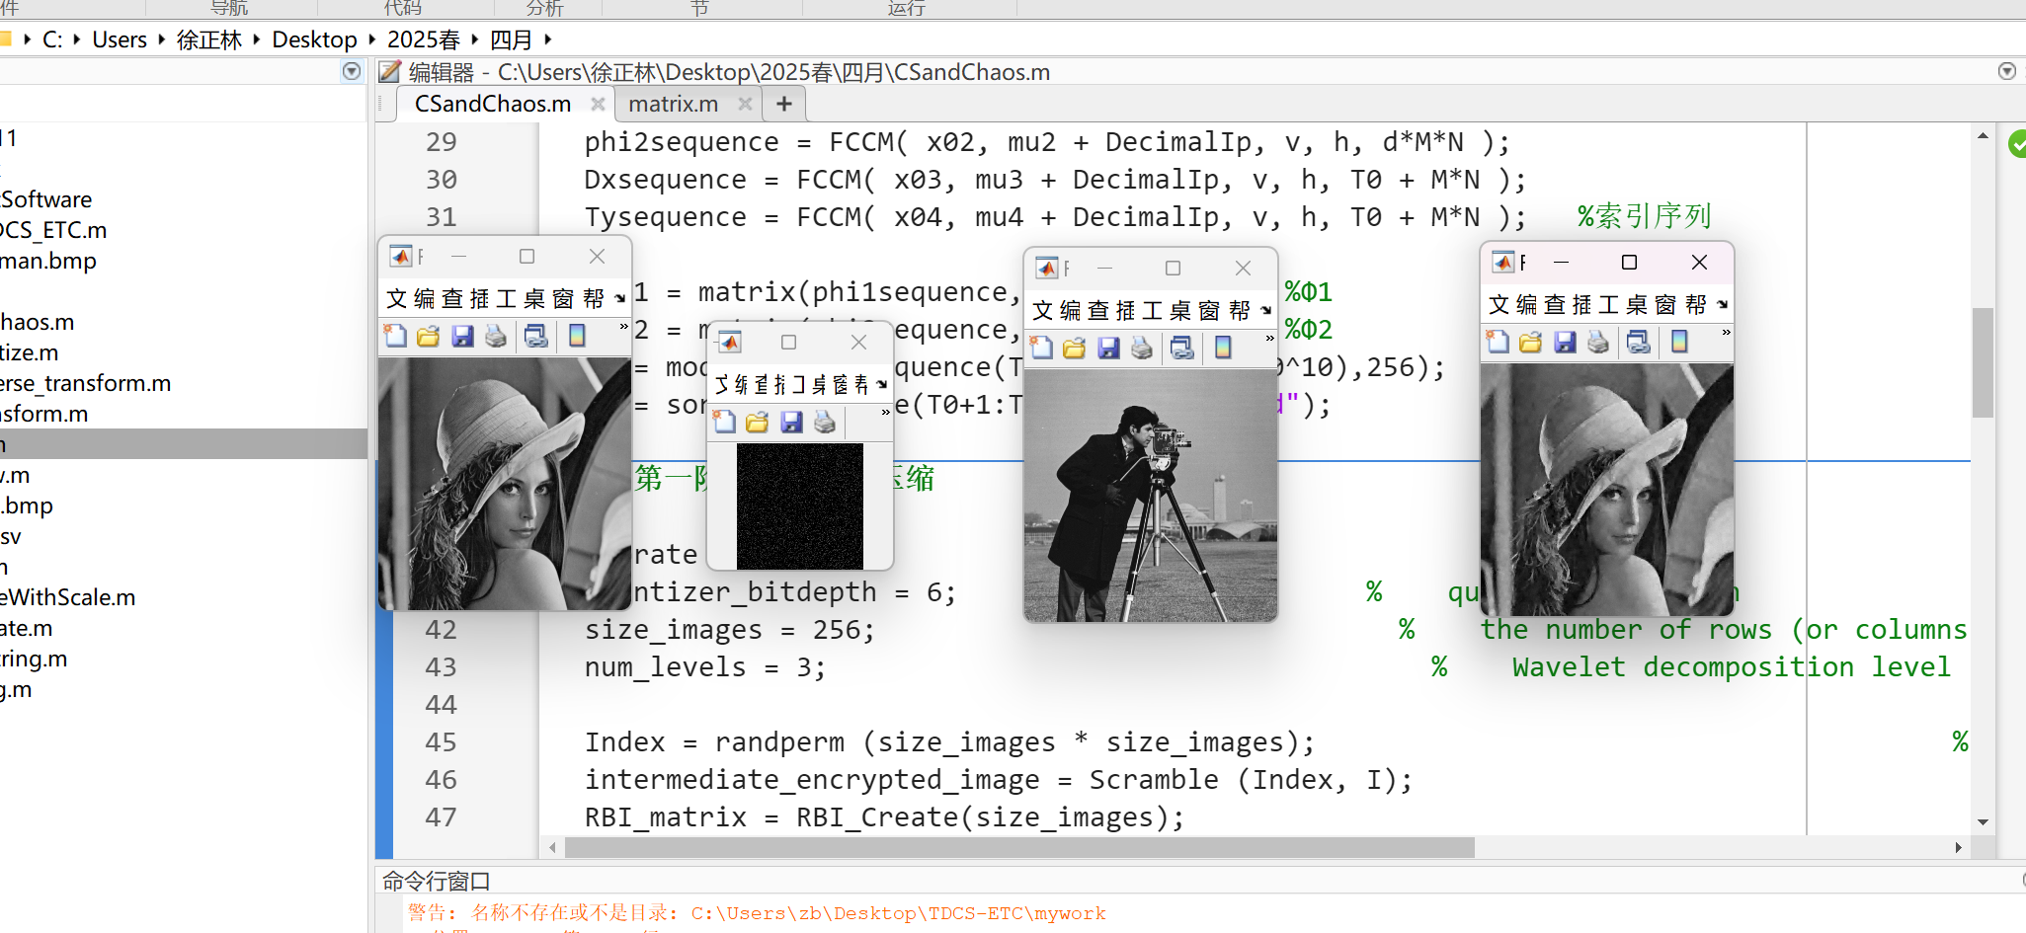

老师辛苦了。

